满足高性能和功效要求的单芯片CCM PFC及LLC组合控制器
Singular Chip CCM PTC and LLC Combination Controller that can Meet High Performance and High Power Demand
安森美半导体
ON Semiconductor
摘要：本文介绍了单芯片高性能CCM PFC及LLC组合控制器NCP1910的主要特性及电源段的应用设计要点。
关键词：组合控制器 NCP1910 PFC LLC
Abstract: This paper introduces major features of singular-chip high-performance CCM PFC and LLC combination controller NCP1910. Also, the author briefs key points for the application design of power supply segment.
Keywords: Combination controller, NCP1910, PFC, LLC

［中图分类号］TN86 ［文献标识码］ A 文章编号：1561-0349（2012）03-

1 前言
计算机、服务器及平板电视向来是能效规范机构的重要目标，这些设备必须在满足高性能的同时符合最新能效要求。安森美半导体身为领先厂商，一直致力于推出符合最新能效规范的电源控制器。本文将介绍安森美半导体应用于计算机ATX电源及平板电视的高能效、高性能功率因数校正(PFC)，及半桥谐振双电感加单电容(LLC)组合控制器NCP1910的主要特性及电源段的应用设计要点，帮助工程师更好地采用NCP1910进行相关的电源设计。

2 现有方案及存在问题
用于上述电源设计的现有方案存在的最大问题是元器件数量太多，首先必须要有带主电源输入欠压(LBO)保护功能的PFC控制器，还要有带输入欠压(BO)保护及闩锁功能的LLC控制器，用于处理“功率良好”(PG)信号的比较器，以及用于感测的额外电路也必不可少。此外，为了实现次级端过压保护(OVP)，需要可控硅整流器(SCR)、比较器及感测电路；为了提供LLC短路保护(SCP)并兼顾PFC工作异常状况，还需要其他一些元件。如果能在一个单芯片中结合所有功能，实现一种组合控制器就可以使这些问题迎刃而解。

3 高性能CCM PFC及LLC组合控制器的优势
安森美半导体推出的NCP1910在单芯片中结合了PFC和LLC控制器，集成了这两个转换器所需的全部信号交换(handshaking)功能，既可提高可靠性，又可支持更简单、更高密度的设计。NCP1910采用SOIC-24封装，适用于高功率的ATX、一体机(all-in-one)及服务器、平板电视电源。
图1是采用NCP1910的典型应用电路图共用电路，包括远程PFC段、LLC段，以及实现导通/关闭、功率良好(PG)等的共用电路。

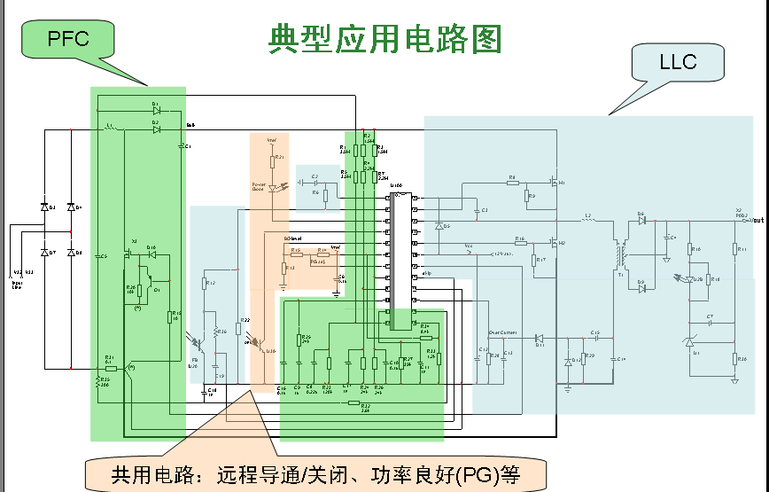

图1 采用NCP1910的典型应用电路图
上图二极管为中间通直线，电阻改为长方形，符号改为斜体，脚注为小写正体，
上部中间文字删除
3.1 PFC段具有的特性
⑴ 固定频率连续导电模式(CCM) PFC可提供65kHz、100kHz、133kHz及200kHz选择。
⑵ 可编程过流阈值提供优化的感测电阻。
⑶ 过功率限制可根据平均输入电压限制电流。
⑷ PFC异常保护，可以在出现PFC异常的情况下，器件停止工作，即使输入为高线路电压。
⑸ 欠压保护可避免在反馈网络中出现错误连接的情况下受损。
⑹ 快速瞬态响应旨在维持V_{bulk}稳压：
--过压保护可自动恢复OVP阈值(稳压电平的105%)；
--动态响应增强器可在V_{bulk}降至低于其稳压电平的95%时，使用其内部200µA电流源来加快稳压环路速度。
⑺ 冗余OVP(OVP2)使用专用引脚来闩锁V_{bulk} OVP。
⑻ 可调节线路输入欠压带50ms消隐时间(blank time)，避免在低输入电压时受损。
⑼ V_{in}²前馈可优化功率因数。
⑽ Power Boost可在极端线路瞬态条件下调节V_{bulk}(如264Vac→90Vac)。
⑾ 可调节频率反走提升轻载能效。
⑿ 软启动。
⒀ 图腾柱(Totem Pole)驱动能力为±1.0A门驱动器。

3.2 LLC段具有的特性
⑴ 25kHz-500kHz的宽工作频率范围。
⑵ 板上固定死区时间为300ns，可避免shot-through。
⑶ 在软启动或重启时，专用引脚将SS电容放电至地，从而提供平顺的输出电压上升。在LLC被CS/FF引脚(>1V)或BO功能关闭时，SS引脚给C_{SS}放电，并提供纯粹的软启动。
⑷ 高压驱动器门驱动器为+ 0.5A -1.0A。
⑸ 双故障保护电平位于CS/FF引脚：
--CS/FF > 1 V：LLC转换器立即通过将C_{SS}接地来增加开关频率，这是一种自动恢复保护模式；
--CS/FF > 1.5 V：当故障严重并使CS/FF高于1.5 V时闩锁。
⑹ 可调节输入欠压(BO)，FB 引脚电压占V_{bulk}的一部分，不需要高压感测轨，可以省电。
⑺ NCP1910B有跳周期工作功能，当反馈脚电压低于0.4 V时，LLC驱动器进入跳周期模式，降低频率，提升轻载能效。

4 简便的设计方法
使用NCP1910进行设计过程非常简单，只要三步即可完成：第一步设计PFC段，第二步设计LLC段，第三步设计信号交换部分。
图2电路中的BO及PG电平是由R₁、R₂、R₃决定的，无须感测高压。BO电平在V_{bulk}电平(如300 V，取决于电源系统的设计要求)时使LLC停止工作；PG电平在V_{bulk}电平时，器件通知次级端监控电路，产生功率故障(Power Fail)信号；在PFC频率反走输入功率级时，PFC开始降低工作频率。

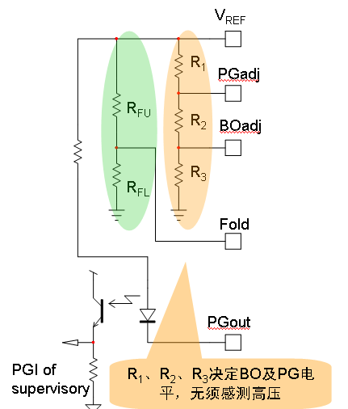
图2 BO及PG电平
上图二极管为中间通直线，电阻改为长方形，符号改为斜体
以下分析PFC段和/或LLC段运用热关闭及过流、过压、欠压、过功率、输入欠压等保护特性，以及频率反走、跳周期等提升能效的技巧。
NCP1910的工作序列如图3所示。如果PFC未就绪，LLC就不能启动；一旦PFC就绪，就会开始一段20ms的延迟；延迟结束后PGout引脚假定为低电平，LLC可以开始工作。在切断交流输入关闭电源时V_{bulk}降低，到达PG信号时，PGout引脚被释放(开路)；如果V_{bulk}到达LLC停止电平，LLC停止工作；或者如果V_{bulk}缓慢下降，如处在轻载状态，LLC会在PGout引脚被释放5ms后停止工作。

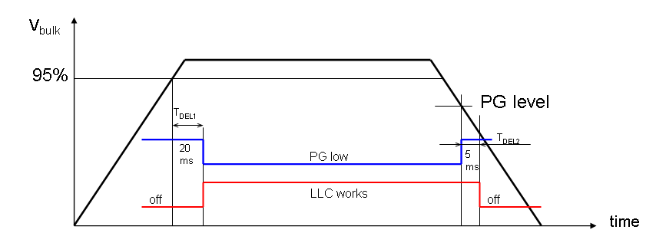

图3 NCP1910的工作序列
符号改为斜体
（1）远程导通/关闭
以专用引脚接收由次级端监控芯片光耦控制的导通/关闭(on/off)信号；在导通/关闭引脚被释放开路时，PFC及LLC均停止工作；在导通/关闭引脚接地时，PFC开始软启动→PFCok→20ms后，LLC开始软启动。

图4 远程导通/关闭
符号改为斜体，脚注为小写正体

（2）热关闭 (TSD)
过热保护功能有助于实现良好的电源设计。当结点温度超过140℃时，该功能激活，驱动器变为低电平；结点温度降到典型值30℃时器件恢复工作。

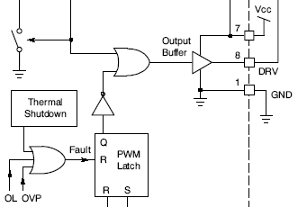
图5 热关闭
上图符号改为斜体，脚注为小写正体，图中线条改细

（3）频率反走
频率反走可以提高轻载效率。设定V_{fold}以确定功率开始反走的V_{fold}值；当(V_{CTRL}– V_{CTRL(min)})小于V_{fold}时，频率开始反走；内部钳位限制反走的最大功率，启动时无反走。

图6 频率反走
上图二极管为中间通直线，电阻改为长方形，符号改为斜体，脚注为小写正体

（4）V_{CTRL}与功率及频率的关系
当输出功率下降时，V_{CTRL}随之下降；当到达反走设定点时，频率线性下降；65kHz版本将最小频率内部设定为40kHz。

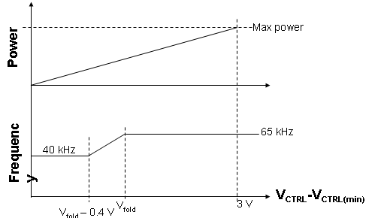
图7 V_{CTRL}与功率及频率的关系
上图符号改为斜体
5 PFC段
⑴ 线路输入欠压(BO)保护
线路输入欠压引脚接收部分平均输入电流。因此，感测到低线路电压时，50ms定时器就会激活，这段消隐时间用于帮助符合维持要求。如果线路电压在50ms消隐延迟结束时仍处于低电平，输入欠压保护就被触发，PFC驱动器关闭，V_{CTRL}引脚接地，可使器件在故障消失时使用软启动。

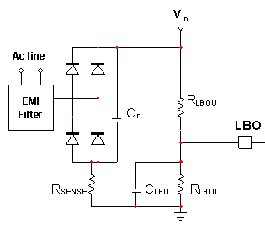
图8 线路输入欠压保护
上图二极管为中间通直线，电阻改为长方形，符号改为斜体
⑵ 快速瞬态响应/过压保护(OVP)
当V_{FB}>105% V_{PREF}时，过压保护激活，驱动器输出变为低电平；当V_{FB}低于103.2% V_{PREF}时，器件自动恢复工作。

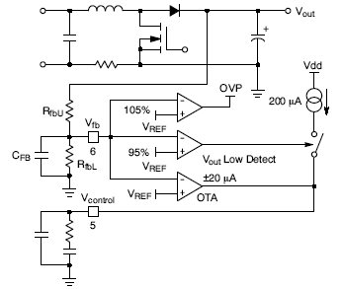
±28mA
图9 PFC-快速瞬态响应/过压保护
上图二极管为中间通直线，电阻改为长方形，符号改为斜体，电容改为平行直线，
图中线条改细

⑶ 冗余OVP(闩锁)
专用OVP2引脚用来保护大电容，电路中内置的20µs滤波器用来提供更佳的噪声免疫性。当OVP2比较器被触发时，PFC及LLC均关闭。PFCok信号假定为低电平时，PGout被释放开路，使LLC停止工作。

图10 PFC-冗余OVP
电阻改为长方形
⑷ PFC异常检测
PFC异常检测的目的在于，如果PFC没有正常工作，即使出现高线路电压，PFC和LLC均应停止工作。例如，在高线路电压时PFC驱动器电阻损毁的情况。实现PFC异常检测保护的方法是：如果V_{CTRL}保持在最高电平或低于最低电平，如V_{CTRL}引脚异常短路，且时间长于1秒(t_{PFCabnormal})，则PFCok内部信号下降，PGout引脚立即释放开路，通知系统电源将关闭；5 ms后LLC停止工作(t_{DEL2})。
⑸ 欠压保护(UVP)/反馈环路异常保护
UVP可以防止在反馈故障条件下启动。当V_{FB}<8% V_{PREF}=0.2V时，UVP激活，器件关闭；当V_{FB}高于12% V_{PREF}=0.3V时，器件自动开始工作。

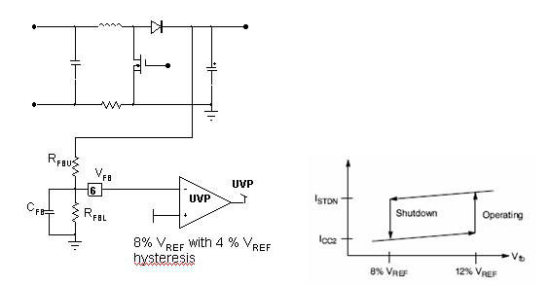
图11 PFC–欠压保护/反馈环路异常保护
上图二极管为中间通直线，电阻改为长方形，符号改为斜体

⑹ Power Boost
PFC Power Boost功能的目的，是在输入线路从高线路电压向低线路电压剧烈变化(如满载时从264Vac剧降至90 Vac)时，限制输出功率，防止V_{bulk}将大幅下降，可能使V_{out}超出稳压范围。V_{LBO}是V_{ac}的平均值。
在下列情况时，V_{LBO}可下拉至2V(V_{LBO(PD)})：V_{LBO}高于2V(高线路电压时)，以及V_{CTRL}处于最大值的时间长于4ms(t_{PFCflag})；V_{bulk}低于额定输出的95%时。PFC Power Boost功能在启动时被禁止；最长下拉持续时间的典型值为5ms(t_{LBO(PDlimit)})；在后续最少70ms时间(t_{LBO(PDblank)})内，开关保持在开路状态。

6 LLC段
LLC拓扑结构为半桥双电感(LL)加单电容，其恒定占空比为50%，利用频率变化可以提升稳压效果。

⑴ 一个引脚用于F_{max}、F_{min}及F_{SS}
R_{min}决定LLC最小频率；R_{min}//R_{max}决定LLC最大频率；R_{min}//R_{SS}决定LLC启动频率；R_{SS}和C_{SS}决定软启动持续时间。Rt引脚控制LLC

图12 LLC的控制
上图二极管为中间通直线，电阻改为长方形，符号改为斜体，脚注为小写正体

⑵ 完整软启动
SS引脚接地条件是：启动，或CS/FF高于V_{CS1}(1 V)，或BO激活，或t_{DEL2}结束。仅在V_{SS}低于V_{SS(RST)}时，SS引脚上的开关被释放开路，执行从启动(重启)开始的完整软启动。

图13 完整软启动
上图二极管为中间通直线，电阻改为长方形，符号改为斜体，脚注为小写正体

⑶ 跳周期模式(仅B版本提供)
跳周期模式在轻载时可削减LLC输出脉冲，从而避免任何频率失控(runaway)，改善待机能耗。

R_{t}
SS
R_{min}
R_{max}
R_{SS}
C_{SS}
Feedback
opto-coupler
Skip
V_{Skip}
Disable ML and MU
图14 跳周期模式
上图二极管为中间通直线，电阻改为长方形，符号改为斜体

为了帮助设计，安森美半导体还提供演示电路板(原型板)，其输入电压为90Vac，-265
Vac，输出为12V/25A，5V/2A(用于待机)。

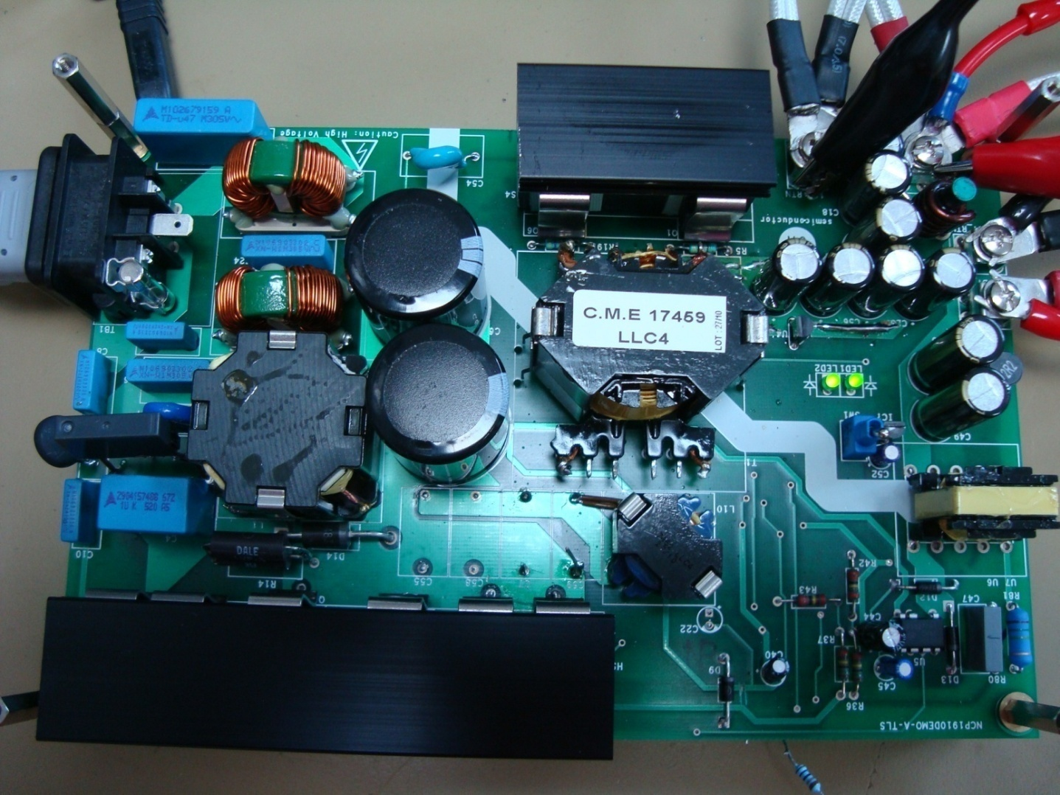
图15 演示电路板
能效测试结果表明，该演示电路板的能效等级目标，如典型负载能效及功率因数、空载及待机输入能效等如表1所示。

表1 能效等级目标
 | 输出负载等级 | 能效金级 | 能效银级 | 功率因数等级
-5V待机负载将为零 | 100% | 88% | 85% | 0.95
-5V待机负载将为零 | 50% | 92% | 89% | 0.90
 | 20% | 88% | 85% | 0.80
 | 10% | 80% | 75% | 0.65
-5V和12V输出负载 | 100% | 87% | 85% | 0.95
-5V和12V输出负载 | 50% | 90% | 88% | 0.90
-5V和12V输出负载 | 20% | 87% | 85% | 0.80
注：资料来源于Data extracted from :http//www.climate savers computing.org/

7 总结
安森美半导体的ATX电源新产品NCP1910高性能组合控制器在单颗IC中集成了功率因数校正(PFC)和主电源段控制器，具有PFC独立OVP、PFC动态响应增加器、PFC轻载频率反走、宽频率范围LLC、带高压驱动器及极佳OCP、远程导通/关闭控制及组合管理，可以为台式个人计算机、平板电视提供高能效、高性能的电源设计。

